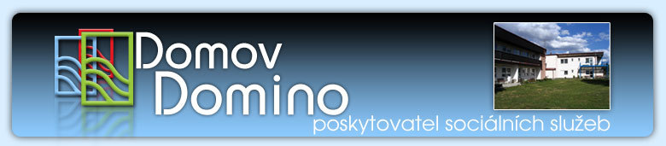
Domov Domino
poskytovatel sociálních služeb
Zavidov 117, 270 35 Petrovice
IČO 71209859

Svaz zdravotně postižených Rakovník, zapsaný spolek
nábř. T. G. Masaryka 2486, 269 01 Rakovník II
IČO 47013133

OBJEDNÁVKA č. 19/71209859/2021

Objednávám pobyt pro 10 osob v Lázních Hokovce – Hotel Park, v termínu 11. 9. – 18. 9. 2021, s plnou penzí, v ceně 7 900 Kč/osoba včetně DPH (dle přiložené nabídky).

Na faktuře prosím rozepsat odděleně pobyt pro klienty (8 osob, 63 200 Kč) a pobyt pro doprovod
(2 osoby, 15 800 Kč). Děkuji.

Fakturační adresa:
Domov Domino, poskytovatel sociálních služeb
se sídlem Zavidov 117
270 35 Petrovice
IČ 71209859

V Zavidově 05. 08. 2021

……………………………………………………………………
Mgr. Hana Rusňáková, ředitelka

Akceptuji objednávku: č. 19/71209859/2021
Datum: 9. 8. 2021
Jméno: Pochmanová Radka

Podpis a razítko: …………………………………………………………

